T.C.
GÜLAĞAÇ KAYMAKAMLIĞI
Demirci Cumhuriyet İlkokulu
(726243)


2024-2028 STRATEJİK PLAN

AKSARAY/GÜLAĞAÇ



T.C
GÜLAĞAÇ KAYMAKAMLIĞI
DEMİRCİ CUMHURİYET İLKOKULU MÜDÜRLÜĞÜ

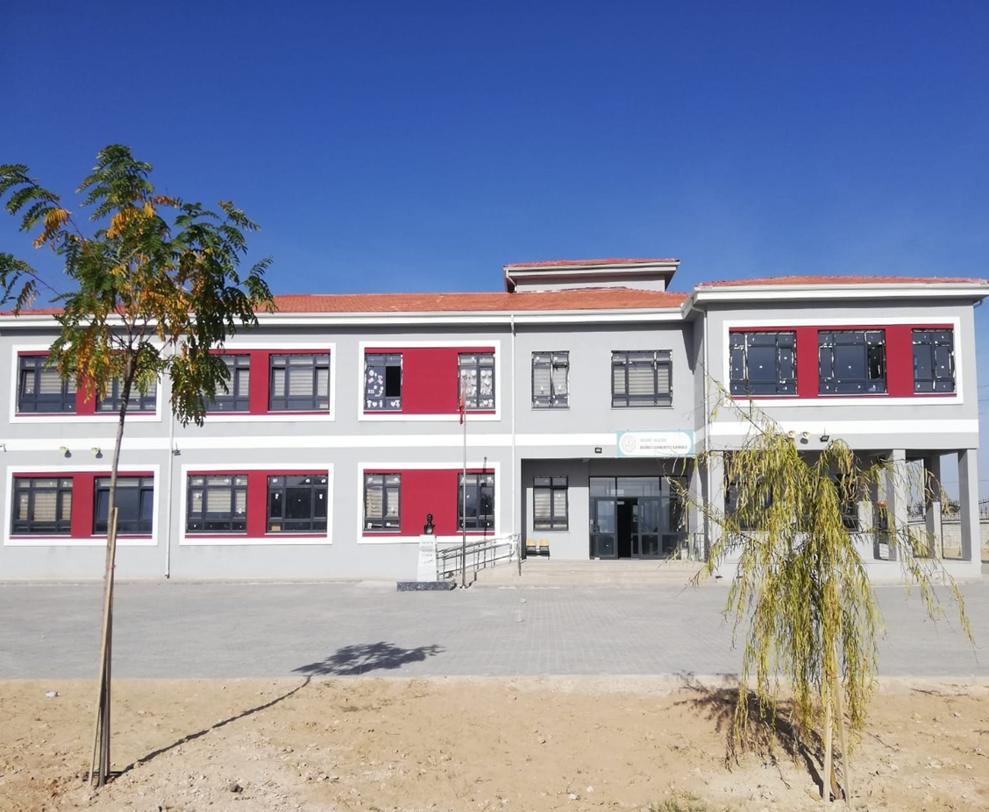
2024 - 2028 STRATEJİK PLAN

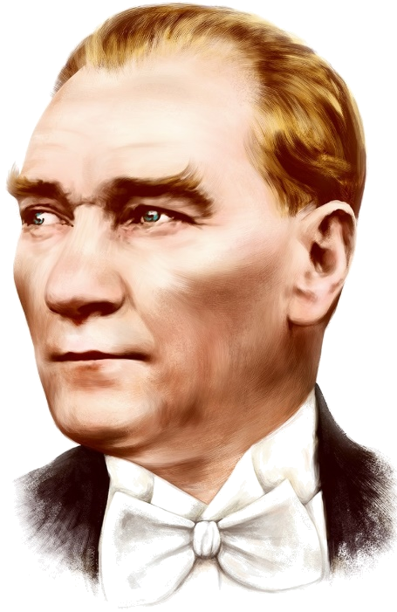

“Milli Eğitim'in gayesi; memlekete ahlâklı, karakterli, cumhuriyetçi, inkılâpçı, olumlu, atılgan, başladığı işleri başarabilecek kabiliyette, dürüst, düşünceli, iradeli, hayatta rastlayacağı engelleri aşmaya kudretli, karakter sahibi genç yetiştirmektir. Bunun için de öğretim programları ve sistemleri ona göre düzenlenmelidir. (1923)”

Mustafa Kemal ATATÜRK

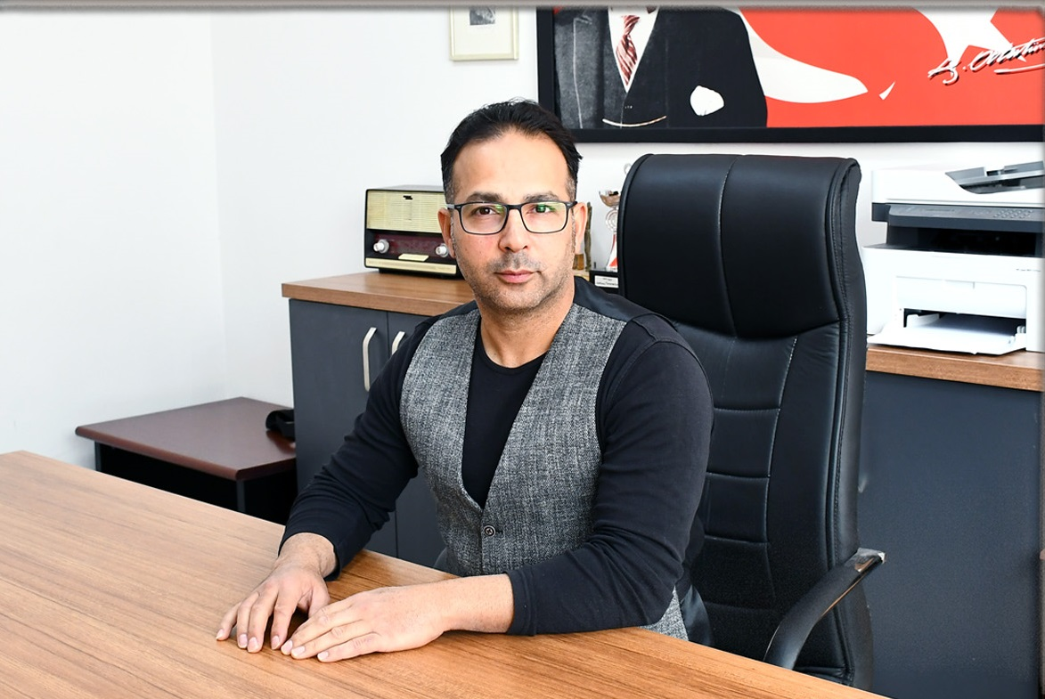
SUNUŞ
Sürekli değişen ve gelişen ortamlarda çağın gerekleri ile uyumlu bir eğitim öğretim anlayışını sistematik bir şekilde devam ettirebilmemiz, belirlediğimiz stratejileri en etkin şekilde uygulayabilmemiz ile mümkün olacaktır. Başarılı olmak da iyi bir planlama ve bu planın etkin bir şekilde uygulanmasına bağlıdır.
Stratejik Plânın, okulumuzun eğitim yapısının daha da güçlendirilmesinde bir rehber olarak kullanılması amaçlanmaktadır.
Belirlenen stratejik amaçlar doğrultusunda hedefler güncellenmiş ve okulumuzun 2024-2028 yıllarına ait stratejik plânı hazırlanmıştır.
Okulumuza ait bu plânın hazırlanmasında her türlü özveriyi gösteren ve sürecin tamamlanmasına katkıda bulunan idarecilerimize, stratejik planlama ekiplerimize, tüm personelimize başarılar diliyorum.

Yusuf AKIN
Okul Müdürü

KURUM KİMLİK BİLGİSİ
Kurum Adı | Demirci Cumhuriyet İlkokulu
Kurum Türü | İlkokul
Kurum Kodu | 726243
Kurum Statüsü |  Kamu □ Özel
Kurumda Çalışan Personel Sayısı | Yönetici : 2  Öğretmen : 7  Memur : -  Hizmetli : 1
Öğrenci Sayısı | 123
Öğretim Şekli |  Normal □ İkili
Okulun Hizmete Giriş Tarihi | 2022
KURUM İLETİŞİM BİLGİLERİ
Kurum Telefonu / Fax | Tel. : 0382 436 20 04
Kurum Web Adresi | http://demircicumhuriyetilkokulu.meb.k12.tr
Mail Adresi | 726243@meb.k12.tr
Kurum Adresi | Mahalle :Kalealtı Mahallesi.  Posta Kodu : 68100  İlçe : Demirci Kasabası/Gülağaç  İli : Aksaray
Kurum Müdürü | Yusuf AKIN  Tel: 0 505 839 60 18  Yusufakin1980@hotmail.com
Kurum Müdür Yardımcıları | Mehmet KOK  Tel: 0 507 752 61 48  m_kok_68@hotmail.com

İÇİNDEKİLER
KURUM KİMLİK BİLGİLERİ 6
BÖLÜM I 8
PLAN HAZIRLIK SÜRECİ 10
STRATEJİK PLAN ÜST KURULU 10
BÖLÜM II 11
DURUM ANALİZİ 12
Okulun Kısa Tanıtımı 12
Okulun Mevcut Durumu: Temel İstatistikler 13
Okul Künyesi 13
Çalışan Bilgileri 14
Okulumuz Bina ve Alanları 14
Sınıf ve Öğrenci Bilgileri 15
Donanım ve Teknolojik Kaynaklarımız 15
Gelir ve Gider Bilgisi 16
PAYDAŞ ANALİZİ 16
GZFT (Güçlü, Zayıf, Fırsat, Tehdit) Analizi 18
Gelişim ve Sorun Alanları 21
Gelişim ve Sorun Alanlarımız 22
BÖLÜM III 23
GELECEĞE BAKIŞ 24
MİSYON VİZYON ve TEMEL DEĞERLERİMİZ 24
BÖLÜM IV 25
AMAÇ, HEDEF VE PERFORMANS GÖSTERGESİ İLE
STRATEJİLERİN BELİRLENMESİ 26
V. BÖLÜM 35
İZLEME VE DEĞERLENDİRME 36

GİRİŞ

Stratejik plan, günümüz gelişim anlayışının geçmişteki anlayışlardan en belirgin farkının göstergesidir. Zira stratejik plan yaklaşımı geleceğe hazır olmayı değil, geleceği planlamayı hedefleyen bir yaklaşımdır. Bir anlamda geleceği bugünde yaşamaktır.
Baktığımız yerden hala yıllardır gördüğümüz şeyleri görüyorsak, bakış açımızı ve yönümüzü değiştirmemişiz demektir. Bu bakımdan stratejik plan, öncelikle kurumumuza yeni bir yön ve yeni bir bakış açısı kazandıracak biçimde düşünülüp tasarlanmalıdır. Hiç şüphe yoktur ki bu yön, ülkemizin çağdaşlaşma hedeflerine uygun düşen ve çağdaş uygarlık düzeyinin üstüne çıkma ülküsüyle örtüşen bir yön olmalıdır.
Çağdaş bir ülke olabilmemiz için çağdaşlaşma savaşını öncelikle okullarda kazanmamız gerekmektedir. Bilmek zorundayız ki, okullarda kazanılmamış hiçbir savaş gerçekte hiçbir zaman kazanılmamış savaştır. Bu konuda eksiklerimizin olduğunu kabul etmeli, ancak kendimizi güçlü amaçlarla besleyerek eksiklerimizin ve zorlukların üstesinden gelebileceğimize inanmalı fakat bunun uzun süren bir yolculuk olduğunu hiçbir zaman unutmamalıyız.
Türkiye Yüzyılı’nda ülkemizin dünyayı yöneten lider ülkelerden biri olacağını öngörüyoruz. Bu öngörüye paralel olarak okulumuzun 2024 2028 yılları arasında kaydedeceği aşama ile bir dünya okulu olacağına kuvvetle inanıyoruz. Bu stratejik plan, bu inancımızı gerçekleştirmek üzere düşünülmüş ve bizi hedefimize götürecek biçimde tasarlanmıştır. Bundan sonra başarılı olmak bizim için sadece bir görev değil, aynı zamanda büyük bir sorumluluktur.

Stratejik Plan Hazırlama Ekibi

BÖLÜM I

PLAN HAZIRLIK SÜRECİ
Okulumuzun 2024 – 2028 dönemlerini kapsayan stratejik plan hazırlık aşaması, üst kurul ve stratejik plan ekibinin oluşturulması ile başlamıştır. Ekip üyeleri bir araya gelerek çalışma takvimini oluşturulmuş, görev dağılımı yapılmıştır. Okulun 2019 -2023 Stratejik Planda yer alan amaçlar, hedefler, göstergeler ve faaliyetler incelenmiş ve değerlendirilmiştir. Yapılan değerlendirme sonucunda 2019 - 2023 stratejik planında belirtilen hedeflerden son yıllarda yabancı öğrencilerin gelmesi nedeniyle okul öncesi eğitim alan öğrenci oranında istenilen hedefe ulaşılamamıştır.
Okul Öncesi çocuklar için oyun parkı yer sıkıntısı ve maddi nedenlerden dolayı oluşturulamamıştır. Ayrıca çalışan anne sayısı az olduğu için hedeflenen çocuk kulübü sayısına ulaşılamamıştır. Bunun dışında 2019 - 2023 stratejik planda hedeflenen amaçlara ulaşılmıştır. Eğitim Vizyonu 2023, mevzuat, üst politika belgeleri, paydaş, PESTLE, GZFT ve kuruluş içi analizlerinden elde edilen veriler ışığında eğitim ve öğretim sistemine ilişkin sorun ve gelişim alanları ile eğitime ilişkin öneriler tespit edilmiştir.
Planlama sürecine aktif katılımını sağlamak üzere paydaş anketi, toplantı ve görüşmeler yapılmıştır. Geleceğe yönelim bölümüne geçilerek okulumuzun amaç, hedef, gösterge ve eylemleri belirlenmiştir. Çalışmaları yürüten ekip ve kurul bilgileri altta verilmiştir.

STRATEJİK PLAN ÜST KURULU

2024 – 2028 Stratejik Plan üst kurulu Tablo 1’de yer almaktadır.

Tablo 1. Stratejik Plan Üst Kurulu
Üst Kurul Bilgileri |  | Ekip Bilgileri
Adı Soyadı | Unvanı | Adı Soyadı | Unvanı
Yusuf AKIN | MÜDÜR | Mehmet KOK | MÜDÜR. YRD.
Mehmet KOK | MÜDÜR YRD. | Emine AKAR | ÖĞRETMEN
Ali Galip İŞİSAĞ | ÖĞRETMEN | Selvinaz KARAKUZU | ÖĞRETMEN
Bilal SARI | OKUL AİLE BİR. BŞK. | İpek BATUR | VELİ
Abdurrahman YILMAZ | ÜYE | Zekeriya ÇEVİK | VELİ

BÖLÜM II

DURUM ANALİZİ
Bu bölümde, okulumuzun mevcut durumunu ortaya koyarak neredeyiz sorusuna yanıt bulunmaya çalışılmıştır.
Bu kapsamda; okulumuzun kısa tanıtımına, okul künyesine ve temel istatistiklere, paydaş analizlerine ve görüşlerine, GZFT (Güçlü, Zayıf, Fırsat ve Tehditler) analizine yer verilmiştir.

Okulun Kısa Tanıtımı
Okulumuz Demirci Cumhuriyet İlkokulu 1935 yılında açılmıştır. 2022-2023 eğitim-öğretim yılının başında şuanki içinde bulunduğu yeni binasına taşınmıştır Demirci Cumhuriyet İlkokulu, 1 Müdür, 1 Müdür Yardımcısı, 7 Öğretmen ve 1 Hizmetli personel ile eğitim öğretim hizmeti vermektedir. Okulumuz zemin artı bir kattan oluşmaktadır. Okulda toplamda 136 öğrenci bulunmaktadır. Çağdaş bir eğitim sisteminin gereklerini yerine getirme noktasında maksimum imkânlarla çalışılmakta geçmişe dönük başarılara bakıldığında kasabanın gurur tablosunda yer aldığı görülmektedir. Özellikle bağımsız ilkokul statüsünü elde ettikten sonra ilkokul olarak hızla yapılanmış gerek fiziki anlamda gerek idari anlamda eksiklikler giderilmiştir. Geçmişte planlanan hedeflerin bir bir gerçekleşmesi gelecekte de okul gelişimi noktasında umut vaat etmektedir. Okulumuz çevre ile iyi ilişkiler içerisinde olup okul-veli-öğrencilerle birlikte başarının arttırılması için iş birliği yapılmaktadır. Okulumuzun tüm öğretmenleri, olarak öğrencilerimizin iyi bir geleceğe sahip olması için çözümün eğitim olmasına inanıyoruz ve bu yönde gayret gösteriyoruz.
Fiziki donanım bakımından 5 derslik,1 anasınıfı, 1 müzik odası,1 destek eğitim odası,1 spor salonu,1 çok amaçlı salon,1 kütüphane, 1 mescit, 1 arşiv odası kız öğrenci tuvaleti, erkek öğrenci tuvaleti, öğretmenler tuvaleti ile hizmet vermektedir. Okulumuzun 4236 metrekare kullanım alanı vardır. İhata duvarı ile çevrili kullanım alanı içinde; uygun bahçesi, basketbol ve voleybol alanı, yeşil alan ve dinlenme alanları mevcuttur. Bahçemizin durumu ise okul bahçesi oldukça geniş olup spor sahaları bulunmaktadır.

Okulun Mevcut Durumu: Temel İstatistikler
Bu bölümde, okulumuzun temel istatistiksel verileri yer almaktadır.

Okul Künyesi
Okulumuzun temel girdilerine ilişkin bilgiler altta yer alan okul künyesine ilişkin tabloda yer almaktadır.

Tablo 2. Okul Künyesi
İli: AKSARAY |  |  |  | İlçesi: GÜLAĞAÇ
Adres: | Kale altı mah. Demirci Kasabası Gülağaç/AKSARAY |  |  | Coğrafi Konum (link) |  | https://tinyurl.com/y3jfuaa4
Telefon Numarası: | 0382 434 20 04 |  |  | Faks Numarası:
e- Posta Adresi: | 726243@meb.k12.tr |  |  | Web sayfası adresi: |  | http://demircicumhuriyetilkokulu.meb.k12.tr
Kurum Kodu: | 726243 |  |  | Öğretim Şekli: |  | Normal Eğitim
Okulun Hizmete Giriş Tarihi: 2014 |  |  |  | Toplam Çalışan Sayısı |  | 10
Öğrenci Sayısı: | Kız | 50 |  | Öğretmen Sayısı | Kadın | 5
Öğrenci Sayısı: | Erkek | 73 |  | Öğretmen Sayısı | Erkek | 4
Öğrenci Sayısı: | Toplam | 123 |  | Öğretmen Sayısı | Toplam | 9
Derslik Başına Düşen Öğrenci Sayısı |  |  | :20,5 | Şube Başına Düşen Öğrenci Sayısı |  |  | :20,5
Öğretmen Başına Düşen Öğrenci Sayısı |  |  | :17,5 | Şube Başına 30’dan Fazla Öğrencisi Olan Şube Sayısı |  |  | :0
Öğrenci Başına Düşen Toplam Gider Miktarı |  |  |  | Öğretmenlerin Kurumdaki Ortalama Görev Süresi |  |  | 5

Çalışan Bilgileri
Okulumuzun çalışanlarına ilişkin bilgiler altta yer alan tabloda belirtilmiştir.
Tablo 3. Personel Bilgileri
Unvan | Erkek | Kadın | Toplam
Okul Müdürü ve Müdür Yardımcısı | 2 | 0 | 2
Sınıf Öğretmeni | 1 | 4 | 5
Okul Öncesi Öğretmeni | 1 | 0 | 1
Branş Öğretmeni | 0 | 1 | 1
Rehber Öğretmen | 0 | 0 | 0
İdari Personel | 0 | 0 | 0
Yardımcı Personel | 1 | 0 | 1
Toplam Çalışan Sayıları | 5 | 5 | 10

Okulumuz Bina ve Alanları
Okulumuzun binası ile açık ve kapalı alanlarına ilişkin temel bilgiler Tablo 4’de yer almaktadır.
Tablo 4. Okul Yerleşkesine İlişkin Bilgiler
Okul Bölümleri |  | Özel Alanlar | Var | Yok
Okul Kat Sayısı | 2 | Toplantı Odası | *
Derslik Sayısı | 6 | Çok Amaçlı Saha | *
Derslik Alanları (m2) | 50 | Kütüphane | *
Kullanılan Derslik Sayısı | 6 | Fen Laboratuvarı |  | *
Şube Sayısı | 6 | Bilgisayar Laboratuvarı |  | *
İdari Odaların Alanı (m2) | 25 | İş Atölyesi |  | *
Öğretmenler Odası (m2) | 30 | Beceri Atölyesi |  | *
Okul Oturum Alanı (m2) | 795 | Pansiyon |  | *
Okul Bahçesi (Açık Alan)(m2) | 10000 | Mescit | *
Okul Kapalı Alan (m2) | 1590
Sanatsal, bilimsel ve sportif amaçlı toplam alan (m²) | 0
Kantin (m2) | 50
Tuvalet Sayısı | 12

Sınıf ve Öğrenci Bilgileri
Okulumuzda yer alan sınıflar ve bu sınıflarda öğrenim gören öğrenci sayıları alttaki tabloda yer almaktadır.
Tablo 5. Öğrenci Sayıları
SINIFI | Kız | Erkek | Toplam
1/A | 12 | 13 | 25
2/A | 8 | 7 | 15
2/B | 5 | 12 | 17
3/A | 5 | 19 | 24
4/A | 8 | 18 | 26
Anasınıfı | 12 | 4 | 16
TOPLAM | 50 | 73 | 126

Donanım ve Teknolojik Kaynaklarımız
Teknolojik kaynaklar başta olmak üzere okulumuzda bulunan çalışır durumdaki donanım malzemelerine ilişkin bilgilere Tablo 6’da yer verilmiştir.

Tablo 6. Teknolojik Kaynaklar Tablosu
Akıllı Tahta Sayısı | 6 | Yazıcı Sayısı | 2
Masaüstü Bilgisayar Sayısı | 9 | Fotokopi Makinası Sayısı | 2
Taşınabilir Bilgisayar Sayısı | 0 | TV Sayısı | 2
Projeksiyon Sayısı | 1 | İnternet Bağlantı Hızı | 50 Mbps

Gelir ve Gider Bilgisi
Okulumuzun genel bütçe ödenekleri, okul aile birliği gelirleri ve diğer katkılarda dâhil olmak üzere gelir ve giderlerine ilişkin son iki yıl gerçekleşme bilgileri alttaki tabloda verilmiştir.

Tablo 7. Gelir/Gider Tablosu
Yıllar | Gelir Miktarı | Gider Miktarı
2021 | 7.300,62 TL | 0
2022 | 9.015,62 TL | 0

PAYDAŞ ANALİZİ
Kurumumuzun en önemli paydaşları arasında yer alan öğrenci, veli ve öğretmenlerimize yönelik olarak anket uygulanmıştır. 5’li Likert Ölçeğine göre hazırlanmış olan anketlerde öğretmenler için toplam 13, öğrenciler için toplam 13, veliler için ise yine 13 soruya yer verilmiştir.
Değerlendirme yapılırken “Katılıyorum” ve “Tamamen Katılıyorum”, “Kısmen Katılıyorum” ile “Kararsızım” birlikte yorumlanmış olup, “Katılmıyorum” maddesi ise yalnız değerlendirilmiştir.
Paydaşlarımıza uygulamış olduğumuz anket çalışması verileri SPSS programına yüklenmiş olup, sonuçlar aşağıdaki gibi yorumlanmıştır.

Öğrenci Anketi Sonuçları:
Okulumuzda toplam 123 öğrenci öğrenim görmektedir. Tesadüfi Örnekleme Yöntemine göre seçilmiş toplam 60 öğrenciye uygulanan anket sonuçları aşağıda yer almaktadır.

DEMİRCİ CUMHURİYET İLKOKULU MÜDÜRLÜĞÜ STRATEJİK PLAN(2024-2028)
“ÖĞRENCİ GÖRÜŞ VE DEĞERLENDİRME” ANKET SONUCU
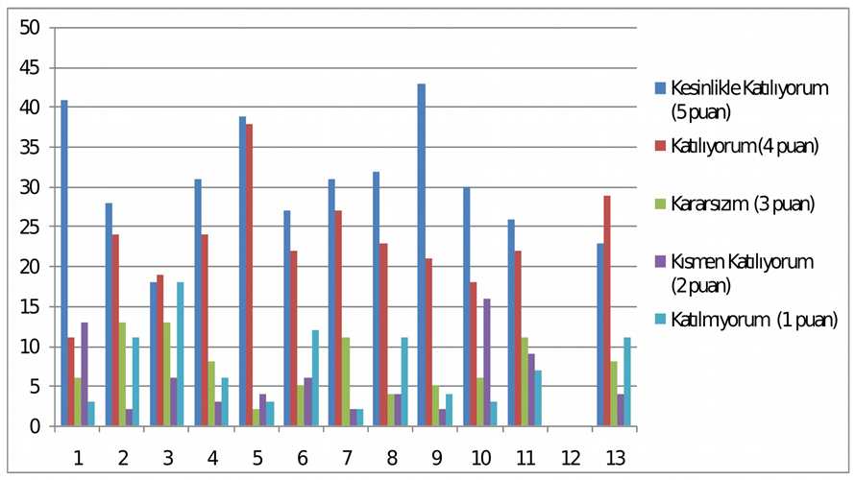
Öğretmen Anketi Sonuçları:
Okulumuzda görev yapmakta olan toplam 9 öğretmenin tamamına uygulanan anket sonuçları aşağıda yer almaktadır.
DEMİRCİ CUMHURİYET İLKOKULU MÜDÜRLÜĞÜ STRATEJİK PLAN(2024-2028)
“ÖĞRETMEN GÖRÜŞ VE DEĞERLENDİRME” ANKET SONUCU

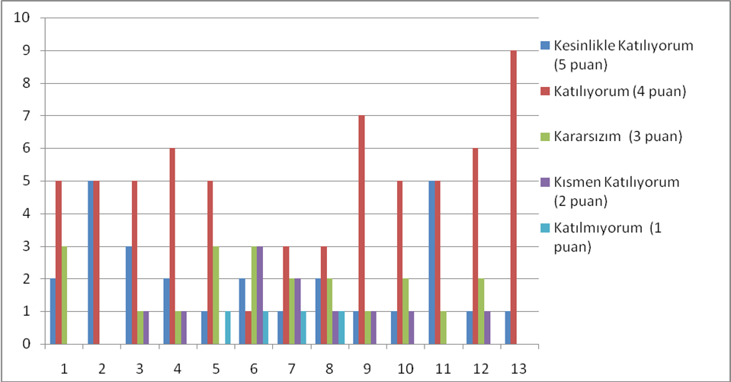

Veli Anketi Sonuçları:
110 veli içerisinde Tesadüfi Örnekleme Yöntemine göre 40 kişi seçilmiştir.
Okulumuzda öğrenim gören öğrencilerin velilerine yönelik gerçekleştirilmiş olan anket çalışması sonuçları aşağıdaki gibidir.

DEMİRCİ CUMHURİYET İLKOKULU MÜDÜRLÜĞÜ STRATEJİK PLAN(2024-2028)
“VELİ GÖRÜŞ VE DEĞERLENDİRME” ANKET SONUCU
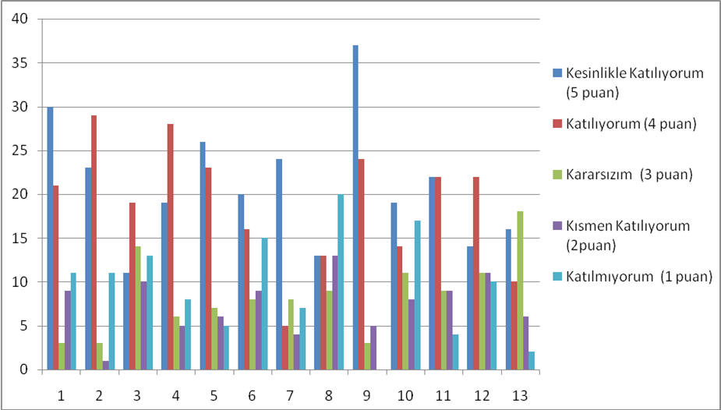

GZFT (Güçlü, Zayıf, Fırsat, Tehdit) Analizi
GZFT (Güçlü Yönler, Zayıf Yönler, Fırsatlar ve Tehditler) durum analizi kapsamında kullanılan temel yöntemlerdendir. Okulumuzun mevcut durumunu ortaya koyabilmek için geniş katılımlı bir grup ile GZFT analizi yapılmıştır.
Okulumuzda yapılan GZFT analizinde okulun güçlü ve zayıf yönleri ile okulumuz için fırsat ve tehdit olarak değerlendirilebilecek unsurlar tespit edilmiştir.

Güçlü Yönler
Öğrenciler | Öğrencilerin çoğunluğunun bilinçli ailelere sahip olmaları  Sportif ve kültürel etkinliklere katılım oranı  Akademik başarı  TÜBİTAK, yerel ve ulusal projelere katılım oranı  Devamsızlık oranları
Çalışanlar | Kurum kültürü  Ekip ruhu  Proje tabanlı etkinlikler  Yöneticilerin yeterlilik düzeyi  Yönetici-öğretmen-öğrenci ve veli iletişimi  İş birlikçi faaliyetler
Veliler | Ailelerin bilinç düzeyi  Sosyo-ekonomik yönler  Etkinliklere katılım ve teşvik
Donanım | Akıllı tahta  Bilgisayar laboratuvarı  Güçlü internet ağı
Bütçe | Kantin gelirleri  Okul aile birliği  Hayırsever destekleri  Merkezi Yönetim
Yönetim Süreçleri | Eşitlik  Liyakat  Anlayış
İletişim Süreçleri | İletişim ağları
Bina ve Yerleşke | Derslik başına düşen öğrenci sayısı  Öğretmen başına düşen öğrenci sayısı  Sportif ve sosyal etkinliklere elverişli mekân  Oyun bahçesi

Zayıf Yönler
Öğrenciler | Teknolojinin olumsuz etkileri  Disiplin sorunları  Çevre faktörleri  Yabancı dil yeterliliği
Veliler | Eğitim sürecine müdahale
Bina ve Yerleşke | Derslik sayısı azlığı
Donanım | Laboratuvarların etkin kullanımı  Akıllı tahtalardan faydalanma düzeyi
Bütçe | Bütçe dağılımı
Çalışanlar | Destek Personel sayısı
Yönetim Süreçleri | Ödüllendirme sistemi  İnsan kaynakları yönetim politikalarının yeterliliği  İzleme ve değerlendirme yeterliliği
İletişim Süreçleri

Fırsatlar
Politik | Okul öncesi eğitime verilen önem  Eğitim alanında bilinçli atılımlar  İhtiyaçlara uygun projeler
Ekonomik | Eğitime ayrılan kaynak  Hayırseverler  Mezunlar
Sosyolojik | Köklü bir üniversitenin varlığı  İlin tarihi dokusunun zenginliği  Manevi ve kültürel zenginlik
Teknolojik | Teknolojinin eğitim üzerindeki etkisi
Mevzuat-Yasal | Eğitimde fırsat eşitliği
Ekolojik | Çevre bilincindeki artış

Tehditler
Politik | Eğitim sisteminde sürekli yenilenen programlar  Destek personel yetersizliği  Sınav sistemindeki değişiklikler  Yerel yönetimlerin eğitime politikaları
Ekonomik | Teknolojinin hızlı gelişmesiyle birlikte yeni üretilen cihaz ve makinelerin maliyeti
Sosyolojik | Olumsuz çevre koşullarından kaynaklı rehberlik ihtiyacı  Kitle iletişim araçlarının olumsuz etkileri  İlin nitelikli göç vermesine karşılık niteliksiz göç alması
Teknolojik | Teknolojinin kişiler üzerindeki olumsuz etkileri
Mevzuat-Yasal | Velilerin eğitime yönelik duyarlılık düzeylerindeki farklılıklar  Mevzuat değişiklikleri
Ekolojik | Çevre temalı düzenlemelerin yenilenememesi ve uygulamada yaşanan problemler

Gelişim ve Sorun Alanları
Gelişim ve sorun alanları analizi ile GZFT analizi sonucunda ortaya çıkan sonuçların planın geleceğe yönelim bölümü ile ilişkilendirilmesi ve buradan hareketle hedef, gösterge ve eylemlerin belirlenmesi sağlanmaktadır.

Gelişim ve sorun alanları ayrımında eğitim ve öğretim faaliyetlerine ilişkin üç temel tema olan Eğitime Erişim, Eğitimde Kalite ve kurumsal Kapasite kullanılmıştır. Eğitime erişim, öğrencinin eğitim faaliyetine erişmesi ve tamamlamasına ilişkin süreçleri; Eğitimde kalite, öğrencinin akademik başarısı, sosyal ve bilişsel gelişimi ve istihdamı da dâhil olmak üzere eğitim ve öğretim sürecinin hayata hazırlama evresini; Kurumsal kapasite ise kurumsal yapı, kurum kültürü, donanım, bina gibi eğitim ve öğretim sürecine destek mahiyetinde olan kapasiteyi belirtmektedir.

Eğitime Erişim | Eğitimde Kalite | Kurumsal Kapasite
Okullaşma Oranı | Akademik Başarı | Kurumsal İletişim
Okula Devam/ Devamsızlık | Sosyal, Kültürel ve Fiziksel Gelişim | Kurumsal Yönetim
Okula Uyum, Oryantasyon | Sınıf Tekrarı | Bina ve Yerleşke
Özel Eğitime İhtiyaç Duyan Bireyler | İstihdam Edilebilirlik ve Yönlendirme | Donanım
Yabancı Öğrenciler | Öğretim Yöntemleri | Temizlik, Hijyen
Hayat boyu Öğrenme | Ders araç gereçleri | İş Güvenliği, Okul Güvenliği
 |  | Taşıma ve servis

Gelişim ve sorun alanlarına ilişkin GZFT analizinden yola çıkılarak saptamalar yapılırken yukarıdaki tabloda yer alan ayrımda belirtilen temel sorun alanlarına dikkat edilmesi gerekmektedir.

Gelişim ve Sorun Alanlarımız
1.TEMA: EĞİTİM VE ÖĞRETİME ERİŞİM
1 | Kız çocukları başta olmak üzere özel politika gerektiren grupların eğitime erişimi
2 | Zorunlu eğitimde devamsızlık
3 | Özel eğitime ihtiyaç duyan bireylerin uygun eğitime erişimi

2.TEMA: EĞİTİM VE ÖĞRETİMDE KALİTE
1 | Sanatsal faaliyetler
2 | Üstün yetenekli öğrencilere yönelik eğitim ve öğretim hizmetleri
3 | Eğitsel, mesleki ve kişisel rehberlik hizmetleri
4 | Okul sağlığı ve hijyen
5 | Okuma kültürü
6 | Okul güvenliği
7 | Yabancı dil yeterliliği
8 | Sınav kaygısı

3.TEMA: KURUMSAL KAPASİTE
1 | Çalışanların ödüllendirilmesi
2 | Çalışanların motive edilmesi
3 | İdareci ve öğretmenlerin mesleki yeterliliklerinin geliştirilmesi
4 | İkili eğitim
5 | Projelerin sürdürülebilirliği
6 | İstatistik ve bilgi temini

BÖLÜM III

GELECEĞE BAKIŞ
Okul Müdürlüğümüzün Misyon, vizyon, temel ilke ve değerlerinin oluşturulması kapsamında öğretmenlerimiz, öğrencilerimiz, velilerimiz, çalışanlarımız ve diğer paydaşlarımızdan alınan görüşler, sonucunda stratejik plan hazırlama ekibi tarafından oluşturulan Misyon, Vizyon, Temel Değerler; Okulumuz üst kurulana sunulmuş ve üst kurul tarafından onaylanmıştır.

MİSYON
Toplumdaki her bireyin eğitim öğretim imkânlarından eşit şartlarda faydalandığı, bilgi, beceri, özgüven ve sorumluluğu yüksek, girişimci, yenilikçi, temel değerlerini ve milli kültürünü özümsemiş, çağın koşullarına hızla uyum sağlayabilen demokratik, çağdaş, mutlu bireyler yetiştirebilmek için gerekli ortamları sağlamak.

VİZYON
Yetiştirdiği insan modeliyle eğitim ve öğretimin her zaman öncüsü olmak.

TEMEL DEĞERLERİMİZ
1) Eşitlik
2) Liyakat
3) Tarafsızlık
4) Paylaşımcılık
5) Teknolojik adaptasyon
6) Sosyal sorumluluk bilinci
7) Milli ve manevi değerleri gözetmek

AMAÇ, HEDEF VE PERFORMANS GÖSTERGESİ İLE STRATEJİLERİN BELİRLENMESİ

Stratejik amaçlar; misyon, vizyon, ilke ve değerlerle uyumlu, misyonun yerine getirilmesine katkıda bulunacak ve mevcut durumdan gelecekteki arzu edilen duruma dönüşümü sağlayabilecek nitelikte, ulaşılmak istenen noktayı açık bir şekilde ifade eden ve stratejik planlama sürecinin sonraki aşamalarına rehberlik edecek şekilde stratejik konulara uygun olarak tespit edilmiştir. Hedeflerin tespitinde; paydaş beklentileri, konulara ilişkin alternatifler, mevcut durum analizi ve istatistikî verilerin varlığı ve verilere olan ihtiyaç göz önünde bulundurulmuştur. Stratejik planlama çalışmaları ile; kurumsal rol ve sorumluluklar çerçevesinde stratejinin operasyonlara dönüştürülmesi, hizmet birimleri arasında sinerji yaratılarak, tespit edilen stratejilerine yönlendirilmesi, bireysel stratejilerin kurumsal stratejiler ile ilişkilendirilerek bütünleştirilmesi, bir başka ifadeyle stratejik yönetimin sürekli bir süreç haline getirilmesi ve herkes tarafından benimsenmesinin sağlanması hedeflenmiştir.

Okulumuz Eğitime Öğretime Erişim ve Katılım, Eğitim Öğretimde Kalite ve Kurumsal Kapasitenin Geliştirilmesi olmak üzere üç tema belirlemiştir.

I.TEMA: EĞİTİME ÖĞRETİME ERİŞİM VE KATILIM

Eğitim ve öğretime erişim ve katılım okullaşma ve okul terki, devam ve devamsızlık, okula uyum ve oryantasyon, özel eğitime ihtiyaç duyan bireylerin eğitime erişimi, yabancı öğrencilerin eğitime erişimi ve hayat boyu öğrenme kapsamında yürütülen faaliyetlerin ele alındığı temadır.

Amaç 1:
e-Okul Kayıt bölgemizde yer alan çocukların okula uyum ve devamsızlık sorunlarını gidermek.

Amaç 1 | e-Okul Kayıt bölgemizde yer alan çocukların okula uyum ve devamsızlık sorunlarını gidermek.
Hedef 1.1 | e Okul Kayıt bölgemizde yer alan öğrencilerin uyum ve devamsızlık sorunlarını önleyici çalışmalar yapılarak gidermek.
Performans Göstergeleri |  | Hedefe Etkisi (%) | Başlangıç Değeri | 2024 | 2025 | 2026 | 2027 | 2028 | İzleme Sıklığı | Rapor Sıklığı
PG 1.1.1 Okula yeni başlayan öğrencilerden oryantasyon eğitimine katılanların oranı (%) |  | %40 | 1 | 1 | 2 | 3 | 3 | 3 | YILDA 2 KEZ | YILDA 2 KEZ
PG 1.1.2 Okula yeni başlayan öğrencilerin velilerinin oryantasyon eğitimine katılım oranı (%) |  | %40 | %55 | %60 | %65 | %70 | %75 | %80 | YILDA 2 KEZ | YILDA 2 KEZ
PG 1.1.3 Bir eğitim ve öğretim döneminde 20 gün ve üzeri devamsızlık yapan öğrenci oranı (%) |  | %30 | 5 | 4 | 3 | 2 | 1 | 0 | AYDA BİR | YILDA 2 KEZ
Koordinatör Birim |  | Müdür Yardımcısı
İş Birliği Yapılacak Birimler |  | Rehberlik Servisi
Riskler |  | Oryantasyon eğitimine katılma konusunda tereddütler
Stratejiler |  | S1- E Okul Kayıt bölgesinde yer alan öğrencilere yönelik oryantasyon eğitimi yapılacaktır.  S2- Devamsızlık yapan öğrencilerin tespiti ve erken uyarı sistemi için çalışmalar yapılacaktır.  S3- Bütün bireylerin eğitim ve öğretime adil şartlar altında erişmesini sağlamak.
Maliyet Tahmini |  | 20.000 TL
Tespitler |  | Yapılan her çalışma sonucunda elde edilen kazanımlar öğrencilerin gelişimine olumlu etki etmektedir.
İhtiyaçlar |  | Oryantasyon eğitimine farklılık katmak için organizatör ihtiyacı vardır.

Amaç 2:
Bütün bireylerin eğitim ve öğretime adil şartlar altında erişmesini sağlamak.

Amaç 2 | Bütün bireylerin eğitim ve öğretime adil şartlar altında erişmesini sağlamak.
Hedef 2.1 | Plan dönemi sonuna kadar, özel eğitim gereksinimi olan öğrencilerin tespiti, takibi ve kaynaştırma kararı olan öğrencilerin eğitimi için gerekli tedbirleri almak
Performans Göstergeleri |  | Hedefe Etkisi (%) | Başlangıç Değeri | 2024 | 2025 | 2026 | 2027 | 2028 | İzleme Sıklığı | Rapor Sıklığı
PG 1.1.1 Kaynaştırma eğitimi ile ilgili yapılan veli seminerine erişim oranı (%) |  | %50 | %70 | %80 | %85 | %90 | %95 | %100 | YILDA 2 KEZ | YILDA 2 KEZ
PG 1.1.2 Özel eğitime ihtiyaç duyan bireylerin kendilerine uygun eğitime erişim oranı (%) |  | %50 | %70 | %80 | %85 | %90 | %95 | %100 | YILDA 2 KEZ | YILDA 2 KEZ
Koordinatör Birim |  | Müdür Yardımcısı
İş Birliği Yapılacak Birimler |  | Rehberlik Servisi, Sınıf Öğretmeni
Riskler |  | Kaynaştırma eğitimi ile ilgili yapılan veli seminerine velilerin ilgisiz kalma riski  Özel eğitime ihtiyaç duyan öğrencilerin velilerinin bu eğitime karşı olma ihtimali.
Stratejiler |  | S1- Özel eğitim öğrenci velilerine yönelik toplantılar gerçekleştirilecektir.  S2- Kaynaştırma eğitimine ihtiyaç duyan öğrencilere gerekli eğitim verilecektir.  S3- Her yıl başında tüm öğretmenlere kaynaştırma eğitimi hakkında bilgilendirme semineri yapılacaktır.
Maliyet Tahmini |  | 25.000 TL
Tespitler |  | Gerçekleştirilen etkinlikler öğrencilere ve velilere olumlu katkı verecektir.
İhtiyaçlar |  | Okul içerisinde destek eğitim odası veya sınıfına ihtiyaç duyulacaktır.

II.TEMA : EĞİTİM ÖĞRETİMDE KALİTE
Eğitim ve öğretimde kalitenin artırılması başlığı esas olarak eğitim ve öğretim faaliyetinin hayata hazırlama işlevinde yapılacak çalışmaları kapsamaktadır.
Bu tema altında akademik başarı, sınav kaygıları, ders başarıları ve kazanımları, disiplin sorunları, öğrencilerin bilimsel, sanatsal, kültürel ve sportif faaliyetleri ile istihdam ve meslek edindirmeye yönelik rehberlik ve diğer mesleki faaliyetler yer almaktadır.

Amaç 3:

Bütün öğrencilere ulusal ve uluslararası ölçülerde bilgi, beceri, tutum ve davranışın kazandırılması ile girişimci, yenilikçi, yaratıcı, dil becerileri yüksek, iletişime ve öğrenmeye açık, öz güven ve sorumluluk sahibi sağlıklı ve mutlu bireylerin yetişmesine imkân sağlamak.
Amaç 3 | Bütün öğrencilere ulusal ve uluslararası ölçülerde bilgi, beceri, tutum ve davranışın kazandırılması ile girişimci, yenilikçi, yaratıcı, dil becerileri yüksek, iletişime ve öğrenmeye açık, öz güven ve sorumluluk sahibi sağlıklı ve mutlu bireylerin yetişmesine imkân sağlamak.
Hedef 3.1 | Bütün paydaşların bilgi, beceri ve kişisel gelişimlerine yönelik faaliyetlere katılım oranını ve öğrencilerin akademik başarı düzeylerini artırmak
Performans Göstergeleri |  | Hedefe Etkisi (%) | Başlangıç Değeri | 2024 | 2025 | 2026 | 2027 | 2028 | İzleme Sıklığı | Rapor Sıklığı
PG 1.1.1 Öğrenci Başına Yılda Okunan Kitap Sayısı |  | %40 | 10 | 20 | 40 | 60 | 80 | 100 | HER AY | YILDA 2 KEZ
PG 1.1.2 Yıl Boyu Düzenlenen Sosyal Etkinlik Sayısı |  | %20 | 5 | 10 | 15 | 20 | 25 | 30 | HER AY | YILDA 2 KEZ
PG 1.1.3 Sosyal, Kültürel Faaliyetlere Katılan Öğrencilerin Tüm Öğrencilere Oranı |  | %20 | %20 | %30 | %40 | %50 | %55 | %60 | HER AY | YILDA 2 KEZ
PG 1.1.4 Okul bünyesinde yürütülen proje sayısı |  | %20 | 3 | 4 | 6 | 8 | 10 | 15 | HER AY | YILDA 2 KEZ
Koordinatör Birim |  | Müdür, Müdür Yardımcısı
İş Birliği Yapılacak Birimler |  | Rehberlik Servisi, Sınıf Öğretmenleri, Okul Aile Birliği, Demirci Belediyesi
Riskler |  | Yürütülen proje ve Sosyal faaliyetlere katılan öğrencilerde başaramam korkusu.  Yarışmalarda alınabilecek mağlubiyetlerin çocuklarda yapabileceği özgüvensizlik.
Stratejiler |  | S1- Türkçe dersinin haftalık bir saati kitap okumaya ayrılacaktır.  S2- Okul ve sınıf kitaplıklarının zenginleştirilecektir.  S3- Sene başında yıl boyu yapılacak çalışmaların yer alacağı etkinlikler planlanacaktır.  S4- Okul bünyesinde etkinlikler düzenlenecektir.  S5- Öğrencilerin yerel, ulusal ve uluslararası proje ve yarışmalara katılmaları teşvik edilecektir.  S6- E‐okul sisteminde bulunan sosyal etkinlik modülünde gerçekleştirilen etkinlikler işlenecektir.
Maliyet Tahmini |  | 30.000 TL
Tespitler |  | Kitap okuma ve sosyal faaliyetlere katılan öğrencilerde özgüven gelişimi
İhtiyaçlar |  | Öğrencilerin tarafından gerekli ilginin sağlaması.
Amaç 4:
Öğrencilerin eğitim öğretime etkin katılımlarıyla donanımlı olarak bir üst öğrenime geçişini sağlamak.
Amaç 4 | Öğrencilerin eğitim öğretime etkin katılımlarıyla donanımlı olarak bir üst  öğrenime geçişini sağlamak.
Hedef 4.1 | Öğrenme kayıplarını önleyici çalışmalar yapılarak azalmak
Performans Göstergeleri |  | Hedefe Etkisi (%) | Başlangıç Değeri | 2024 | 2025 | 2026 | 2027 | 2028 | İzleme Sıklığı | Rapor Sıklığı
PG1.1.1 İlkokullarda Yetiştirme Programına (İYEP) dâhil olan öğrencilerin Türkçe dersi kazanımlarına ulaşma oranı (%) |  | %50 | %40 | %50 | %60 | %75 | %90 | %100 | HER AY | YILDA 2 KEZ
PG1.1.2İlkokullarda Yetiştirme Programına dâhil olan öğrencilerin matematik dersi kazanımlarına ulaşma oranı (%) |  | %50 | %40 | %50 | %60 | %75 | %90 | %100 | HER AY | YILDA 2 KEZ
Koordinatör Birim |  | Müdür Yardımcısı
İş Birliği Yapılacak Birimler |  | Rehberlik Servisi, Sınıf Öğretmeni
Riskler |  | İYEP’te alınabilecek başarısızlıkların çocuklarda yapabileceği özgüvensizlik.
Stratejiler |  | S1-Öğrencilerin Türkçe dersindeki eksikleri tespit edilerek İYEP aracılığıyla akademik yeterliklerinin artırılması sağlanacaktır.  S2- Öğrencilerin matematik derslerindeki eksikleri tespit edilerek İYEP aracılığıyla akademik yeterliklerinin artırılması sağlanacaktır  S3-Dijital platformlar aracılığıyla öğrencilerin tamamlayıcı ve destekleyici eğitim  almaları sağlanacaktır.  S4- İYEP’in ders içeriklerine katkı sağlayacak etkinlik, okuma vb aktivitelerin  zenginleştirilmesi sağlanacaktır.  S5-İYEP içerikleri öğrencinin hazır bulunuşluk seviyesi dikkate alınarak  hazırlanacaktır
Maliyet Tahmini |  | 20.000 TL
Tespitler |  | İYEP ‘in öğrencilerin akademik başarılarının artmasında olumlu etki ettiği tespit edilmiştir.
İhtiyaçlar |  | Öğrencilerin ekstra kullanabileceği kaynak kitaplara ihtiyaç vardır.

Amaç 5:
Öğrencilere medeniyetimizin ve insanlığın ortak değerleriyle çağın gereklerine uygun bilgi, beceri, tutum ve davranışlar kazandırılacaktır.
Amaç 5 | Öğrencilere medeniyetimizin ve insanlığın ortak değerleriyle çağın gereklerine uygun bilgi, beceri, tutum ve davranışlar kazandırılacaktır.
Hedef 5.1 | Öğrencilere evrensel değerler, sağlıklı yaşam ve çevre bilinci duyarlılığı kazandırılacaktır.
Performans Göstergeleri |  | Hedefe Etkisi (%) | Başlangıç Değeri | 2024 | 2025 | 2026 | 2027 | 2028 | İzleme Sıklığı | Rapor Sıklığı
PG1.1.1 Sağlıklı ve dengeli beslenme ile ilgili verilen eğitim sayısı |  | %25 | 1 | 2 | 3 | 4 | 5 | 6 | YILDA 2 KEZ | YILDA 2 KEZ
PG 1.1.2 Sağlıklı ve dengeli beslenme ile ilgili verilen eğitime katılan öğrenci sayısı |  | %25 | 100 | 200 | 300 | 400 | 500 | 600 | YILDA 2 KEZ | YILDA 2 KEZ
PG 1.1.3 Çevre bilincinin artırılmasına yönelik verilen eğitim sayısı |  | %25 | 1 | 2 | 3 | 4 | 5 | 6 | YILDA 2 KEZ | YILDA 2 KEZ
PG 1.1.4 Çevre bilincinin artırılmasına yönelik verilen eğitimlere katılan öğrenci sayısı |  | %25 | 100 | 200 | 300 | 400 | 500 | 600 | YILDA 2 KEZ | YILDA 2 KEZ
Koordinatör Birim |  | Müdür, Müdür Yardımcısı
İş Birliği Yapılacak Birimler |  | Rehberlik Servisi, Sınıf Öğretmenleri, Okul Aile Birliği, İlçe Sağlık Müdürlüğü.
Riskler |  | Beslenme sorunları olan öğrencilerin eğitimlere katılmaması.  Çevre bilincinin artırılmasına yönelik verilen eğitimlerin ilgi çekmemesi
Stratejiler |  | S1- Öğrencilerimiz için beslenme saatlerinde uzman kişiler tarafından dengeli beslenme programlarının hazırlanıp uygulanması.  S2- Beslenme sorunları olan öğrencilerin ilgili birimlere yönlendirilmesi.  S3- Okul kantininde yasalara ve yönetmeliklere uygun yiyecek ve içeceklerin satılmasının sağlanması.  S4- Okulda çevre bilincinin gelişmesine yönelik eğitim-öğretim etkinlikleri ve destekleyici çalışmaların yapılması.  S5- Öğrencilerde çevre bilincinin geliştirilmesi için öğretmen, çocuklar, veliler, ilgili kişi kurum ve kuruluşlarla işbirliği yapılması.
Maliyet Tahmini |  | 30.000TL
Tespitler |  | Eğitime katılan öğrencilerde beslenme ve çevre konularında farkındalık oluştuğu tespit edilmiştir.
İhtiyaçlar |  | Eğitimler için konusunda uzman kişilere ihtiyaç vardır.  Bilgilendirici afiş ve broşüre ihtiyaç vardır.

III. TEMA: KURUMSAL KAPASİTENİN GELİŞTİRİLMESİ

Amaç 6:

Okul personelinin eğitim ve öğretim faaliyetlerinin daha nitelikli olarak verilebilmesi için kurumsal kapasiteyi geliştirmek.

Amaç 6 | Okul personelinin eğitim ve öğretim faaliyetlerinin daha nitelikli olarak verilebilmesi için kurumsal kapasiteyi geliştirmek.
Hedef 6.1 | İşlevsel bir insan kaynakları planlamasında, kurumumuzda görev yapan yönetici ve her kademede görev yapan personelin iş tanımları dâhilinde mesleki yeterliliğini ve çalışma motivasyonlarını artırmak.
Performans Göstergeleri |  | Hedefe Etkisi (%) | Başlangıç Değeri | 2024 | 2025 | 2026 | 2027 | 2028 | İzleme Sıklığı | Rapor Sıklığı
PG 1.1.1 Personel başına yıllık hizmet içi eğitim süresi (saat) |  | %30 | 10 | 15 | 18 | 20 | 25 | 30 | YILDA 2 KEZ | YILDA 2 KEZ
PG 1.1.2 Lisansüstü eğitimi tamamlayan personel oranı (%) |  | %25 | %5 | %10 | %10 | %10 | %10 | %10 | YILDA 2 KEZ | YILDA 2 KEZ
PG 1.1.3 Sanatsal ve sportif faaliyetlere katılan öğretmen sayısı |  | %25 | 4 | 6 | 8 | 10 | 15 | 20 | YILDA 2 KEZ | YILDA 2 KEZ
PG 1.1.4 Ulusal /Uluslararası projelerde görev alan öğretmen sayısı |  | %20 | 4 | 5 | 6 | 8 | 9 | 10 | YILDA 2 KEZ | YILDA 2 KEZ
Koordinatör Birim |  | Müdür, Müdür Yardımcısı
İş Birliği Yapılacak Birimler |  | Gülağaç İlçe Milli Eğitim Müdürlüğü, Okul Aile Birliği,
Riskler |  | İşbirliği yapılacak kurumların projeye ilgi göstermemesi.
Stratejiler |  | S1- İhtiyaç duyulan hizmetiçi eğitimlerin tespitinin yapılarak, kişi sayısına göre okul ortamında yapılması sağlanacaktır.  S2- Üniversiteler ile iş birliğine gidilerek, lisansüstü eğitim görmüş öğretmen ve personel sayısının artırılması için çalışmalar yapılacaktır  S3- Lisansüstü eğitime devam eden personelin ders programları, lisansüstü eğitime gittikleri günlere göre düzenlenmesi sağlanacaktır  S4- Uluslararası projeye katılan öğretmenlerin gittikleri ülkelerdeki izlenimlerinin diğer öğretmenlerle paylaşılması sağlanacaktır.  S5- İl ve ilçe çapında MEB, diğer kamu kurum ve kuruluşlarının ve Sivil Toplum Örgütlerinin düzenlediği sanatsal ve sportif faaliyetler ile ilgili bilgilendirme yapılması azami katılım yapılması sağlanacaktır.
Maliyet Tahmini |  | 25.000 TL
Tespitler |  | Okul personelinin niteliğinin artması sonucunda eğitim ve öğretim faaliyetleri de daha nitelikli olarak artmaktadır.
İhtiyaçlar |  | Eğitimler için konusunda uzman kişilere ihtiyaç vardır.  Bilgilendirici afiş ve broşüre ihtiyaç vardır.

IV. BÖLÜM

MALİYETLENDİRME

Tahmini Maliyet Tablosu
AMAÇ  HEDEF | 2024 | 2025 | 2026 | 2027 | 2028 | Toplam Maliyet
Amaç 1 | 2.000 | 3.000 | 4.000 | 5.000 | 6.000 | 20.000 TL
Hedef 1.1 | 2.000 | 3.000 | 4.000 | 5.000 | 6.000 | 20.000 TL
Amaç 2 | 4.000 | 5.000 | 5.000 | 5.000 | 6.000 | 25.000 TL
Hedef 2.1 | 4.000 | 5.000 | 5.000 | 5.000 | 6.000 | 25.000 TL
Amaç 3 | 4.000 | 5.000 | 6.000 | 7.000 | 8.000 | 30.000 TL
Hedef 3.1 | 4.000 | 5.000 | 6.000 | 7.000 | 8.000 | 30.000 TL
Amaç 4 | 2.000 | 6.000 | 4.000 | 5.000 | 6.000 | 20.000 TL
Hedef 4.1 | 2.000 | 3.000 | 4.000 | 5.000 | 6.000 | 20.000 TL
Amaç 5 | 4.000 | 5.000 | 6.000 | 7.000 | 8.000 | 30.000 TL
Hedef 5.1 | 4.000 | 5.000 | 6.000 | 7.000 | 8.000 | 30.000 TL
Amaç 6 | 4.000 | 5.000 | 5.000 | 5.000 | 6.000 | 25.000 TL
Hedef 6.1 | 4.000 | 5.000 | 5.000 | 5.000 | 6.000 | 25.000 TL
Genel Yönetim Giderleri | 20.000 | 25.000 | 25.000 | 25.000 | 30.000 | 125.000
TOPLAM | 40.000 | 55.000 | 55.000 | 59.000 | 70.000 | 279.000 TL

Kaynak Tablosu
Kaynak Tablosu | 2024 | 2025 | 2026 | 2027 | 2028 | Toplam
Genel Bütçe | 25.000 | 35.000 | 40.000 | 50.000 | 59.000
Belediyelerin Katkısı | 5.000 | 5.000 | 10.000 | 10.000 | 10.000
Diğer (Okul Aile Birlikleri) | 5.000 | 5.500 | 6.000 | 6.500 | 7.000
TOPLAM | 35.000 | 45.500 | 56.000 | 66.500 | 76.000 | 279.000

Gülağaç Demirci Cumhuriyet İlkokulu olarak 2024-2028 STRATEJİK PLAN maliyetlendirme tablomuz yukarıda verilen tablo şeklinde olup belirlenen amaçlar doğrultusunda oluşturulmuştur.

Maliyetlendirme tablomuzda belirlenen amaçlar doğrultusunda ihtiyaç duyduğumuz maddi miktar yıllara göre dağılım yapılıp, hedefe ulaşmak için gereken maddi miktar toplam maliyet kısmında belirtilmiştir.

Gülağaç Demirci Cumhuriyet İlkokulu olarak 2024-2028 STRATEJİK PLAN maliyetlendirme tablomuzda belirtilen maliyetler, Merkezi Bütçe, Okul Aile Birliği, , Sivil Toplum Kuruluşları, Hayırseverler, okul içinde yapılan kermes vb. etkinlikler ile giderilecektir.

V. BÖLÜM

İZLEME VE DEĞERLENDİRME
Okulumuz Stratejik Planı izleme ve değerlendirme çalışmalarında 5 yıllık Stratejik Planın izlenmesi ve 1 yıllık gelişim planın izlenmesi olarak ikili bir ayrıma gidilecektir.
Stratejik planın izlenmesinde 6 aylık dönemlerde izleme yapılacak denetim birimleri, il ve ilçe millî eğitim müdürlüğü ve Bakanlık denetim ve kontrollerine hazır halde tutulacaktır.
Yıllık planın uygulanmasında yürütme ekipleri ve eylem sorumlularıyla aylık ilerleme toplantıları yapılacaktır. Toplantıda bir önceki ayda yapılanlar ve bir sonraki ayda yapılacaklar görüşülüp karara bağlanacaktır.

Stratejik Plan Hazırlama Ekibi

Demirci Cumhuriyet İlkokulu Müdürlüğü 2024-2028 Stratejik Planı ilgili birimlerin katkısıyla hazırlanmış ve 01.04.2024 tarihi itibariyle yürürlüğe girmeye hazır hale getirilmiştir.

Stratejik Plan Hazırlama Ekibi
ADI-SOYADI | ÜNVAN | İMZA
Mehmet KOK | Müdür Yardımcısı
Emine AKAR | Öğretmen
Selvinaz KARAKUZU | Öğretmen
İpek BATUR | Öğrenci Velisi
Zekeriya ÇEVİK | Öğrenci Velisi

O L U R
…../…/2024

Yusuf AKIN
Okul Müdürü

